МУНИЦИПАЛЬНОЕ ОБРАЗОВАНИЕ
ГОРОДСКОЙ ОКРУГ ГОРОД СУРГУТ

АДМИНИСТРАЦИЯ ГОРОДА

ПОСТАНОВЛЕНИЕ

« | 30 | » | 01 | 20 | 20 |  |  | № | 666

О внесении изменений
в постановление Администрации
города от 11.02.2014 № 927
«Об утверждении границ
прилегающих территорий
к некоторым организациям,
на которых не допускается
розничная продажа
алкогольной продукции»

В соответствии с Федеральным законом от 22.11.1995 № 171-ФЗ «О государственном регулировании производства и оборота этилового спирта, алкогольной и спиртосодержащей продукции и об ограничении потребления (распития) алкогольной продукции», постановлением Правительства Российской Федерации от 27.12.2012 № 1425 «Об определении органами государственной власти субъектов Российской Федерации мест массового скопления граждан и мест нахождения источников повышенной опасности, в которых не допускается розничная продажа алкогольной продукции, а также определении органами местного самоуправления границ прилегающих к некоторым организациям и объектам территорий, на которых не допускается розничная продажа алкогольной продукции», решением Думы города от 28.05.2013 № 333-V ДГ «Об определении способа расчета расстояний от некоторых организаций и (или) объектов до границ прилегающих к ним территорий, на которых не допускается розничная продажа алкогольной продукции», распоряжением Администрации города от 30.12.2005 № 3686 «Об утверждении Регламента Администрации города»:
1. Внести в постановление Администрации города от 11.02.2014 № 927 «Об утверждении границ прилегающих территорий к некоторым организациям, на которых не допускается розничная продажа алкогольной продукции» следующие изменения:
1.1. В пункте 1 постановления:
1.1.1. Абзац второй изложить в следующей редакции:

«- бюджетное учреждение Ханты-Мансийского автономного округа – Югры «Сургутская городская клиническая поликлиника № 4» (медицинский кабинет) в здании муниципального бюджетного общеобразовательного учреждения средней общеобразовательной школы № 20, расположенном по адресу: город Сургут, улица Мечникова, дом 5, согласно приложению 1;».
1.1.2. Абзац третий изложить в следующей редакции:
«- бюджетное учреждение Ханты-Мансийского автономного округа – Югры «Сургутская городская клиническая поликлиника № 4» (медицинский кабинет) в здании муниципального бюджетного общеобразовательного учре-ждения средней общеобразовательной школы № 29, расположенном по адресу: город Сургут, улица Крылова, дом 29/1, согласно приложению 2;».
1.1.3. Абзац четвертый после слова «городская» дополнить словом «клиническая».
1.1.4. Абзацы пятый, шестой изложить в следующей редакции:
«- бюджетное учреждение Ханты-Мансийского автономного округа – Югры «Сургутская городская клиническая поликлиника № 4» (медицинский кабинет) в здании муниципального бюджетного дошкольного образовательного учреждения детского сада № 22 «Сказка», расположенном по адресу: город Сургут, улица Мечникова, дом 9а, согласно приложению 4;
- бюджетное учреждение Ханты-Мансийского автономного округа – Югры «Сургутская городская клиническая поликлиника № 4» (медицинский кабинет) в здании муниципального бюджетного дошкольного образовательного учре- ждения детского сада № 36 «Яблонька», расположенном по адресу: город Сургут, улица Крылова, дом 31, согласно приложению 5».
1.2. Приложения 1, 2, 5 к постановлению изложить в новой редакции согласно приложениям 1, 2, 3 к настоящему постановлению соответственно.
1.3. Заголовок приложения 3 к постановлению после слова «городская» дополнить словом «клиническая».
1.4. В заголовке приложения 4 к постановлению слова «Сургутская городская поликлиника № 4» в здании муниципального бюджетного дошкольного образовательного учреждения детского сада комбинированного вида» заменить словами «Сургутская городская клиническая поликлиника № 4» (медицинский кабинет) в здании муниципального бюджетного дошкольного образовательного учреждения детского сада».
2. Управлению документационного и информационного обеспечения разместить настоящее постановление на официальном портале Администрации города.
3. Муниципальному казенному учреждению «Наш город» опубликовать настоящее постановление в средствах массовой информации.
4. Контроль за выполнением постановления возложить на заместителя Главы города Шерстневу А.Ю.

Глава города В.Н. Шувалов

Приложение 1
к постановлению
Администрации города
от ____________ № _______

Схема
границ прилегающей территории к помещению бюджетного
учреждения Ханты-Мансийского автономного округа – Югры
«Сургутская городская клиническая поликлиника № 4»
(медицинский кабинет) в здании муниципального бюджетного
общеобразовательного учреждения средней общеобразовательной
школы № 20, расположенном по адресу: город Сургут,
улица Мечникова, дом 5, на которой не допускается
розничная продажа алкогольной продукции

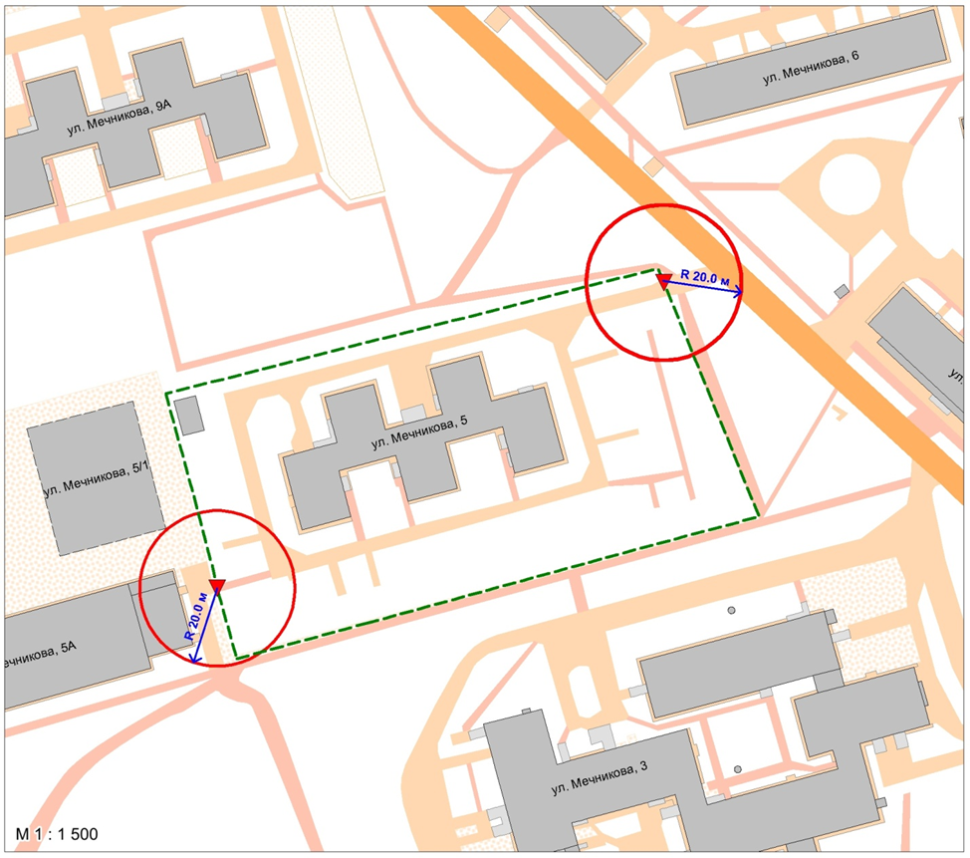

Условные обозначения:
– вход для посетителей на обособленную территорию;
R – радиус в метрах;
– металлический забор, граница обособленной территории.

Приложение 2
к постановлению
Администрации города
от ____________ № _______

Схема
границ прилегающей территории к помещению бюджетного
учреждения Ханты-Мансийского автономного округа – Югры
«Сургутская городская клиническая поликлиника № 4»
(медицинский кабинет) в здании муниципального бюджетного
общеобразовательного учреждения средней общеобразовательной
школы № 29, расположенном по адресу: город Сургут,
улица Крылова, дом 29/1, на которой не допускается
розничная продажа алкогольной продукции

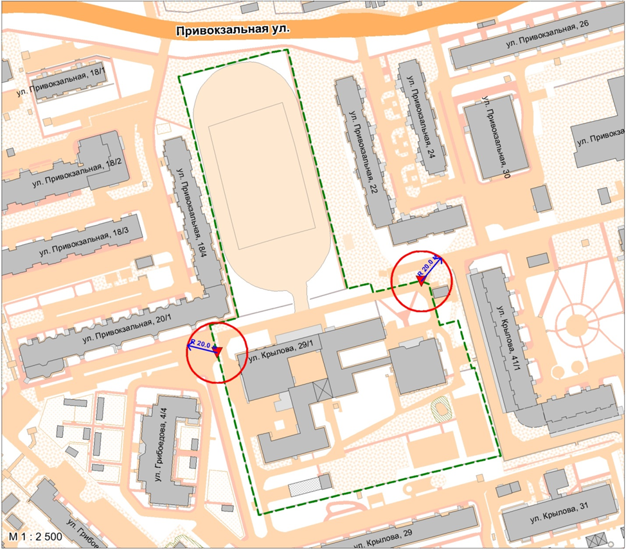

Условные обозначения:
– вход для посетителей на обособленную территорию;
R – радиус в метрах;
– металлический забор, граница обособленной территории.

Приложение 3
к постановлению
Администрации города
от ____________ № _______

Схема
границ прилегающей территории к помещению бюджетного
учреждения Ханты-Мансийского автономного округа – Югры
«Сургутская городская клиническая поликлиника № 4»
(медицинский кабинет) в здании муниципального бюджетного
дошкольного образовательного учреждения детского сада № 36 «Яблонька», расположенном по адресу: город Сургут, улица Крылова, дом 31,
на которой не допускается розничная продажа алкогольной продукции

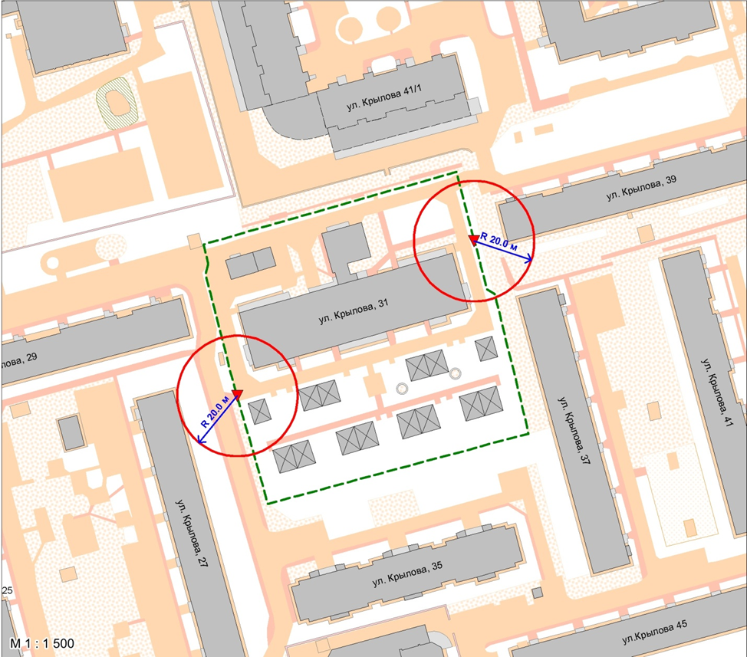

Условные обозначения:
– вход для посетителей на обособленную территорию;
R – радиус в метрах;
– металлический забор, граница обособленной территории.

